Start met het opzoeken van de formules.
Het volgend heb ik gevonden:
- Als je bijvoorbeeld 65 kilo weegt en je bent 1,70 meter lang, dan bereken je je BMI als volgt: 65 kilo / (1,70 x 1,70 meter) = 22,5.
- BMI grenzen  19-69 jaar | - Betekenis
- Lager dan 18,5 | - Ondergewicht
- Vanaf 18,5 tot 25 | - Gezond gewicht
- Vanaf 25 tot 30 | - Overgewicht
- 30 en hoger | - Ernstig overgewicht  (obesitas)
Gemiddelde genomen van de leeftijden. Deze hoeft blijkbaar niet uitgevraagd te worden.
Voorbeeld 1.81: 40 / (1.81 * 1.81) = 12,21, dat is dus ondergewicht
70 / 1,81*1.81) = 21,37, dat is dus gezond gewicht.
Etcetra.

Van 40 t/m 150 in stappen van 10kg.
De herhaling van de tekst kan mooi geregeld worden binnen een for-loop.
De betekenis van de BMI-waarde zou met een if – else if of switch kunnen. Of met een function is dat ook mogelijk. Ik heb gekozen voor een switch binnen de fot-loop, al houd ik erg van functions. Deze zijn nog niet aan bod gekomen.
De betekenis heb ik uit bovenstaande tabel en wijken af van afbeelding 1.
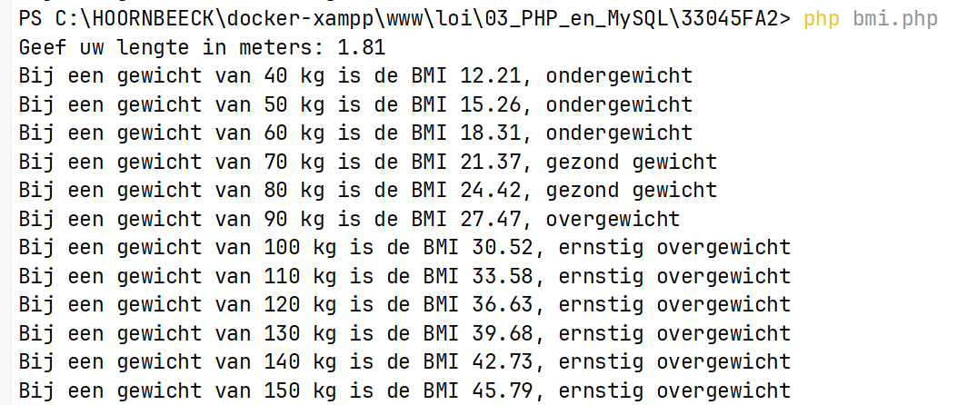
Dat ziet er uit zoals op het plaatje, al kan kg er nog direct achter. Dit wordt veroorzaakt door dat ik de variabele met het gewicht samen met de tekst tussen dubbele quotes heb staan. Dan kan achter de variabele niet direct tekst staan, maar moet er een spatie staan. Aangepast door toch de variabele niet binnen de quotes te zetten.
De code uit bmi.php kan nu gebruikt worden binnen index.php. (bmicalculator.php zou ik een betere naam vinden; index.php verwijst naar een eerste bestand van een website en we hebben hier te maken met een specifieke applicatie)

Mijn eerst foutmelding:
Warning: Undefined array key "submit" in C:\HOORNBEECK\docker-xampp\www\loi\03_PHP_en_MySQL\33045FA2\index.php on line 15

Veroorzaakt door de volgende regel:

Dom, want deze regel staat in hetzelfde bestand en bij het laden is er nog geen POST beschikbaar. Deze kan op 2 manieren afgevangen worden:
If (isset($_POST[‘submit’])) {
Of met if ($_SERVER[“REQUEST_METHOD”]== “POST”) {

Ik heb voor de 1e gekozen. Zie code.

Eerst form simpel testen door even alleen de ingevoerde lengte te tonen. Nu kan ik de volledige code van bmi.php overzetten. Het werkt namelijk.

Bij invoer zou je nog kunnen controleren of er een punt is ingevuld i.p.v. een komma. Zover ben ik niet gegaan.
Het werkt bij verschillende lengtes.

